  - Activité Introduction
Un chocolatier doit préparer des tablettes de chocolat contenant 60% de cacao pur. Il souhaite faire le mélange pour préparer plusieurs tablettes de 100g chacune.
- Calculer la masse de cacao pur dans une seul tablette.
- Compléter le tableau de proportionnalité suivant :
Nbr tablette(s) | 1 | 5 | 10 | 15 | 20
Masse de
cacao pur
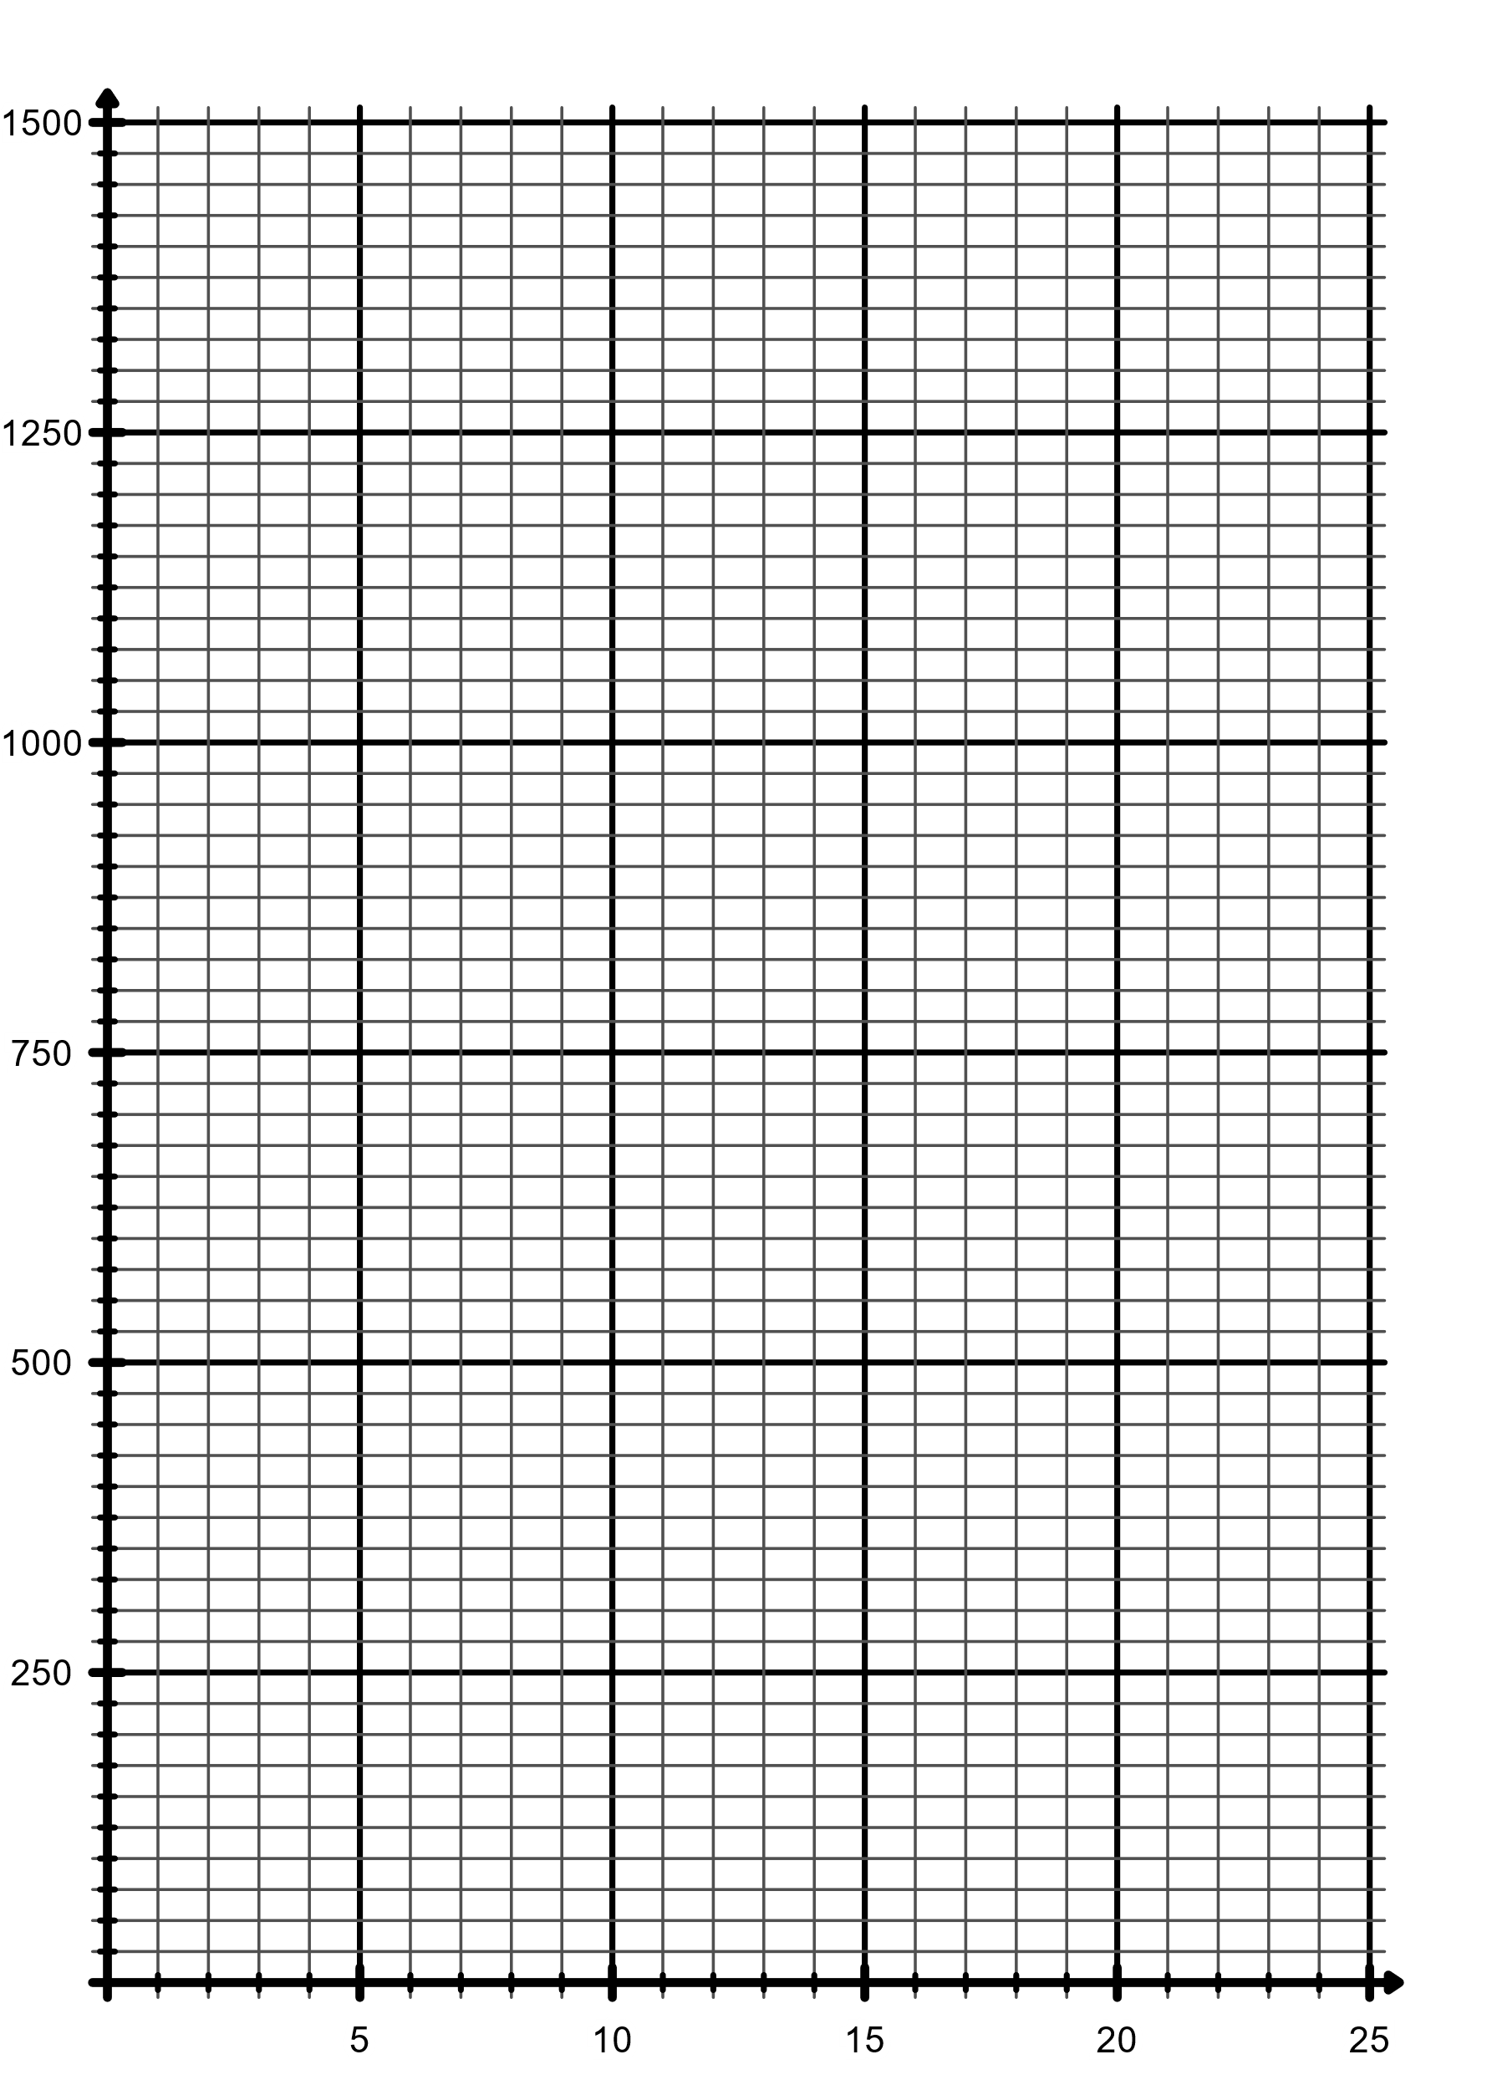
Pour se simplifier la tâche, il voudrait représenter cela graphiquement et l'afficher dans son atelier.
- Représenter les données de ce tableau dans le graphique ci-contre.
- Que peut-on dire de la courbe obtenue ?

Ce même chocolatier mélange ensuite 150g de chocolat contenant 60% de cacao pur avec 250g de chocolat contenant 80% de cacao pur. Il souhaite alors calculer la teneur en cacao pur de son mélange.
- Calculer la masse de cacao pur dans la première tablette.

- Calculer la masse de cacao pur dans la seconde tablette.

- En déduire la masse de cacao pur dans le mélange.

- Quel pourcentage de cacao pur contient alors le mélange ?

I – Caractérisation graphique d'une situation de proportionnalité :
Propriété :

Exemple :
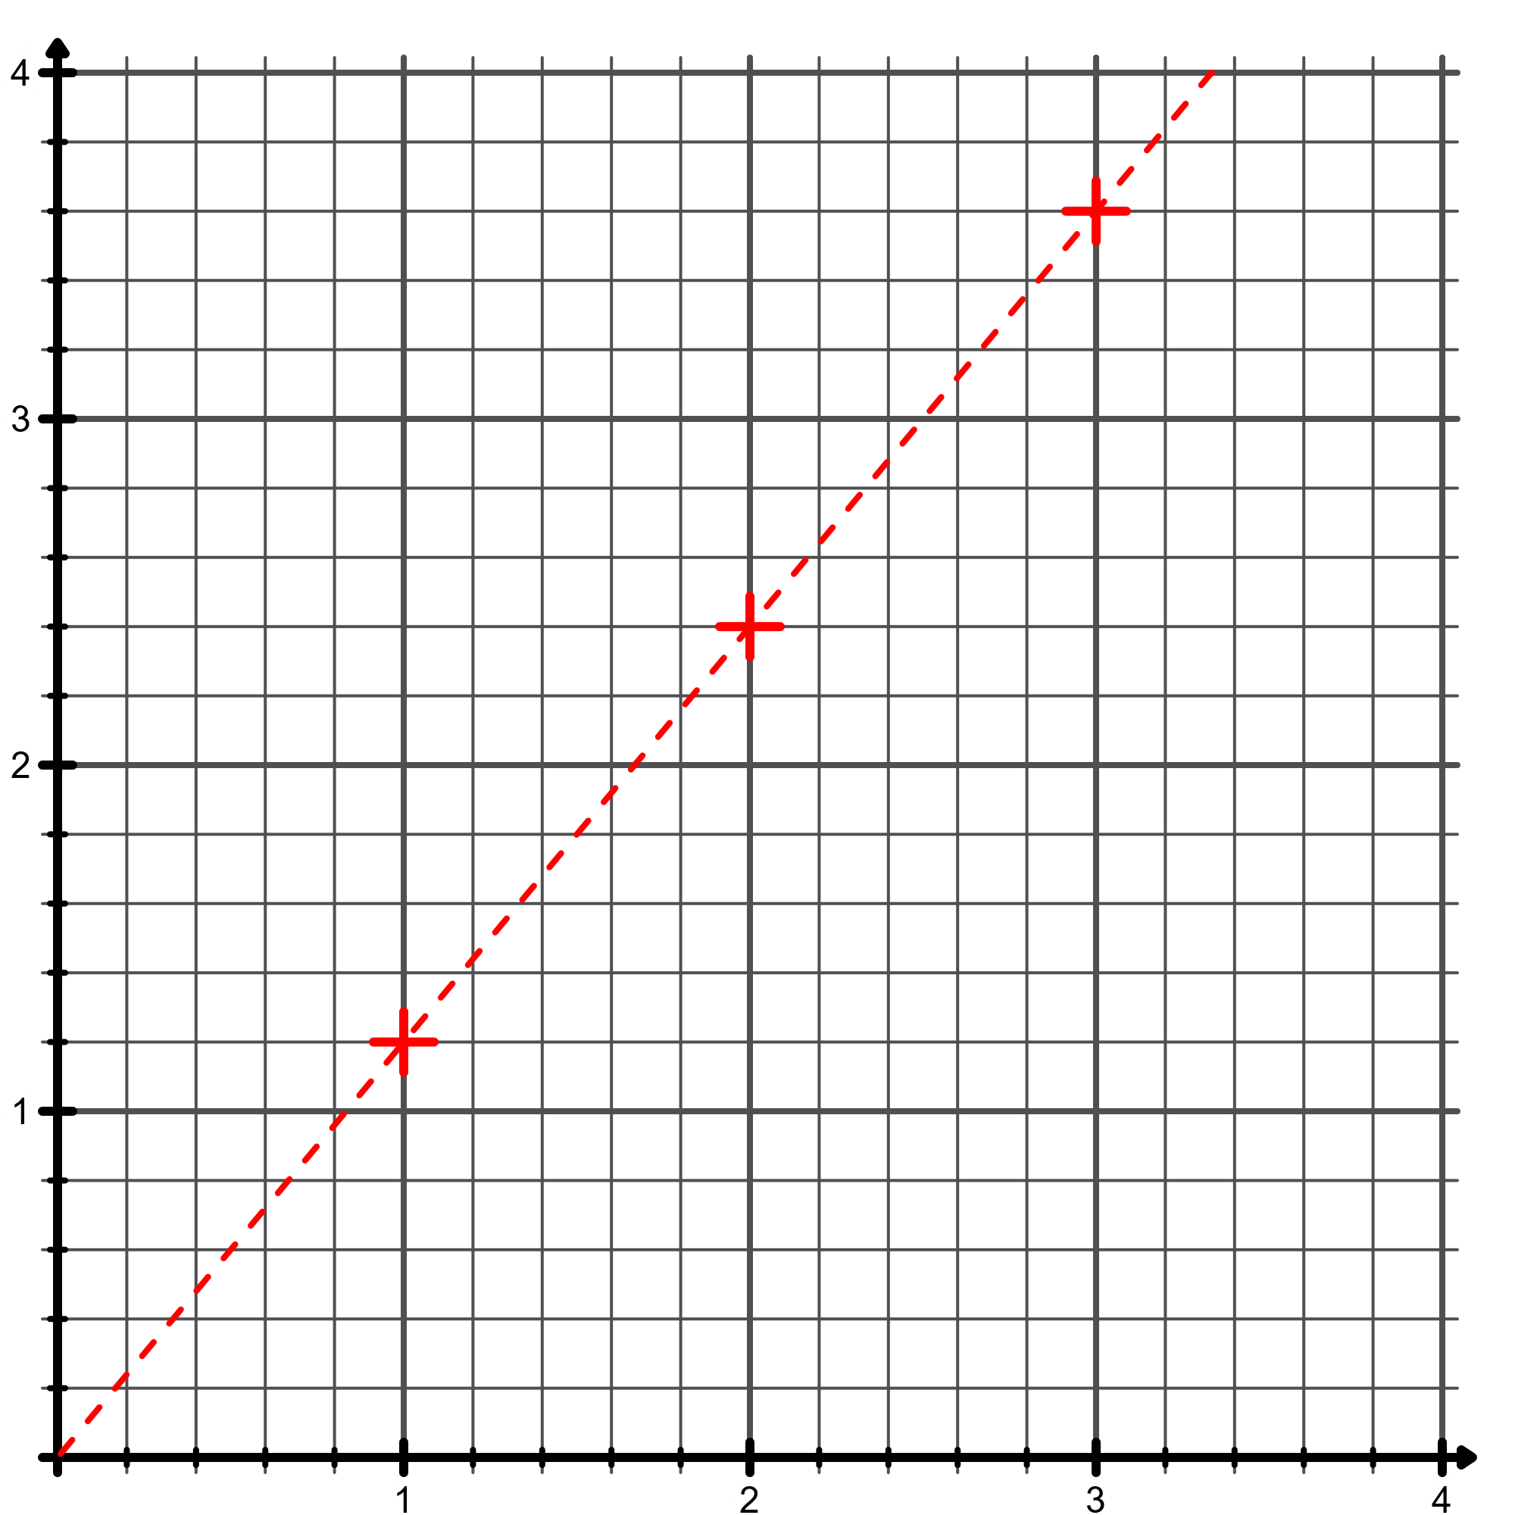  Proportionnel | 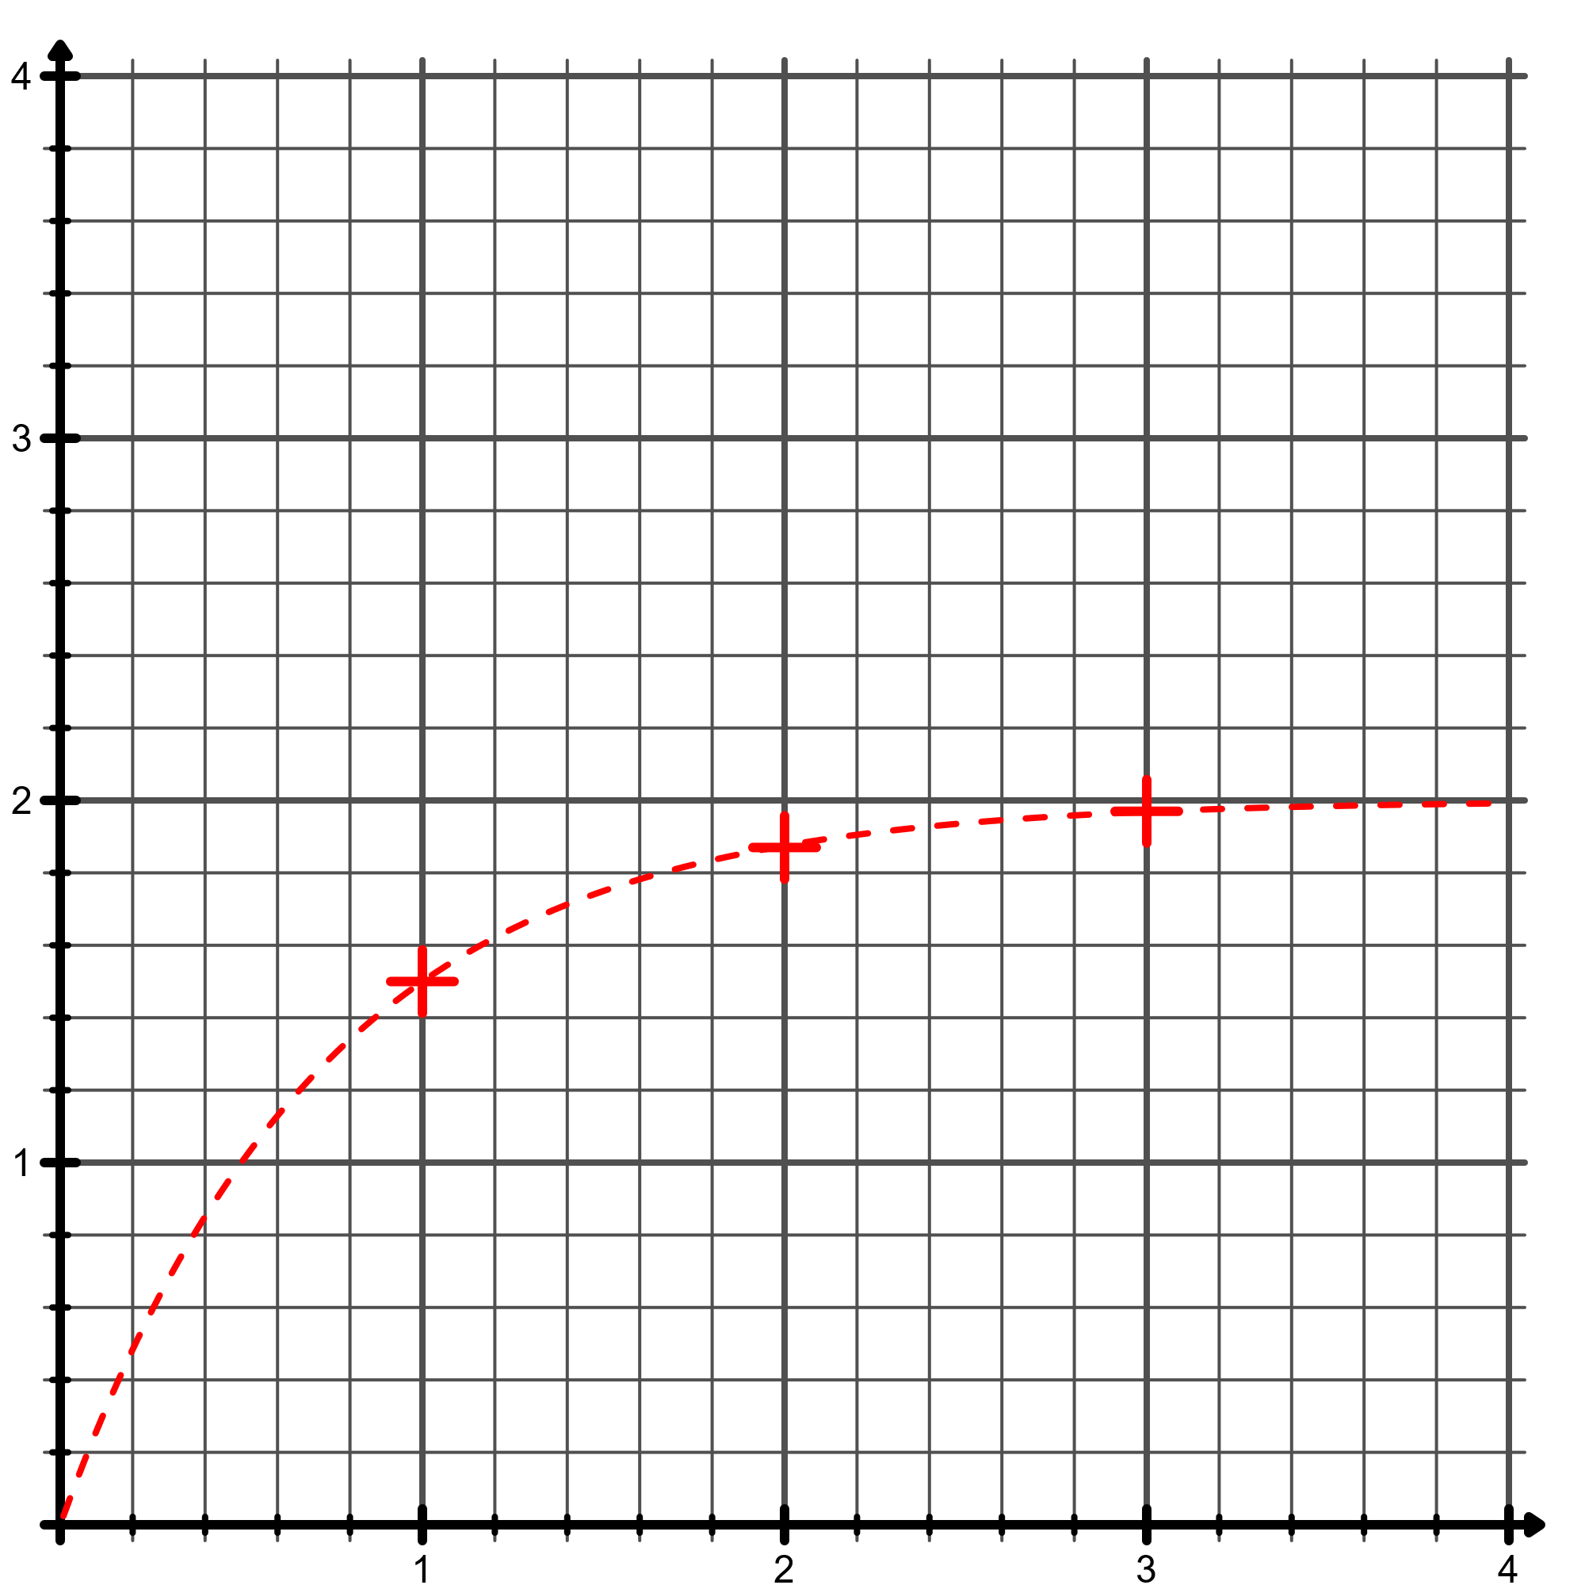  Non proportionnel | 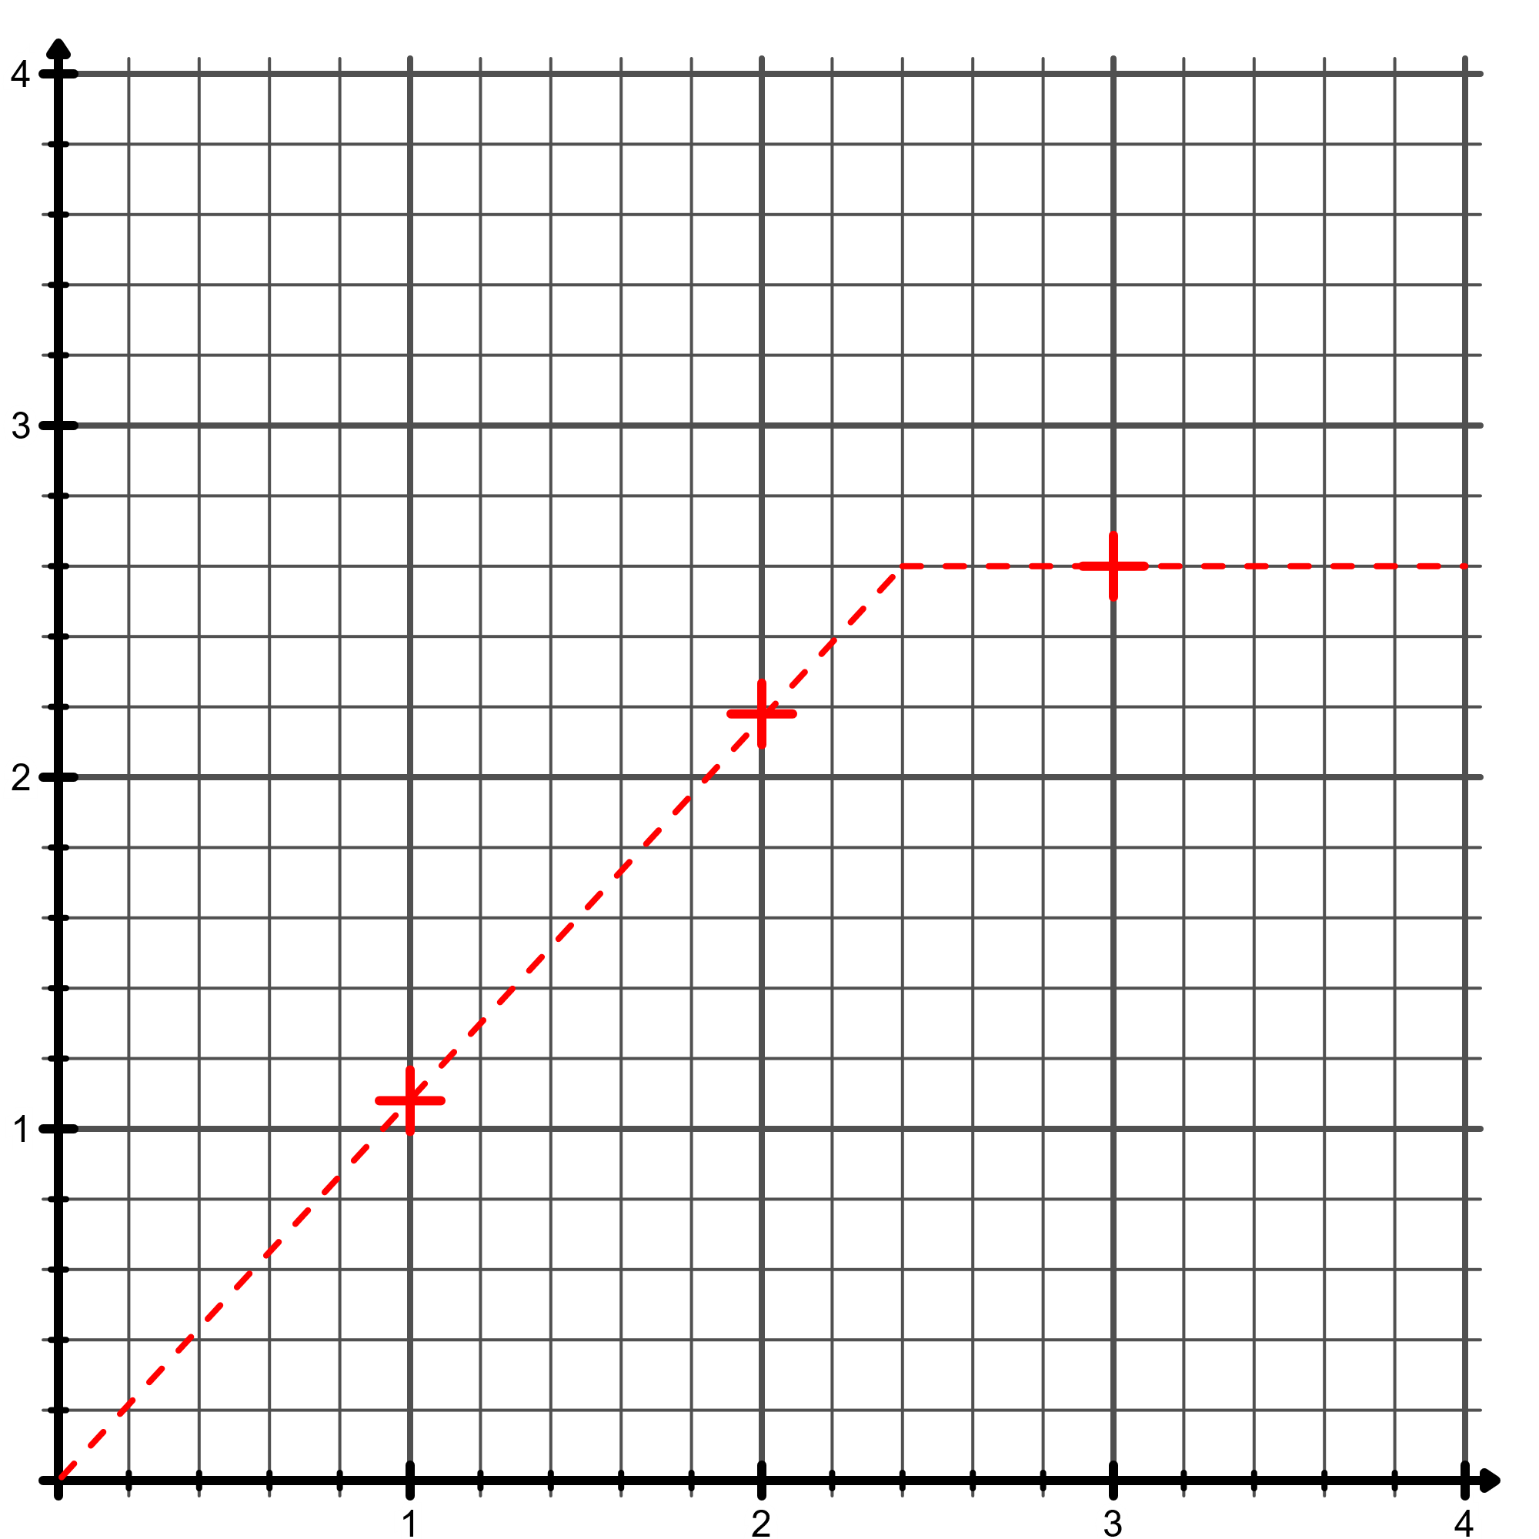  Non proportionnel | 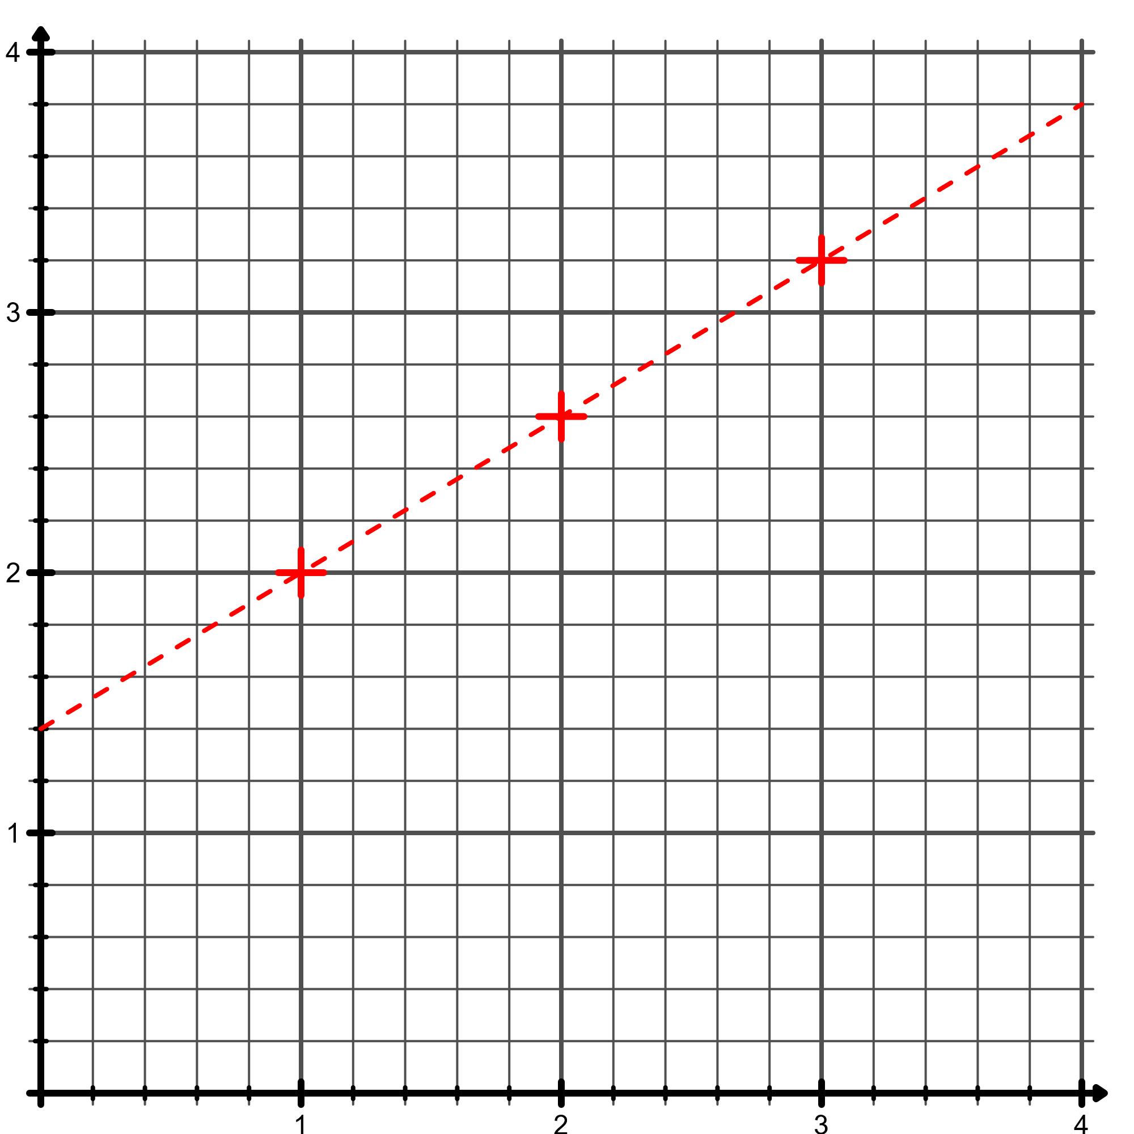  Non proportionnel

II - Pourcentages :

Définition :

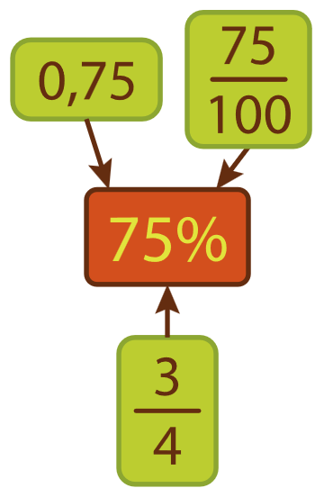
Exemple :
$\frac{23}{100}=23\%$ on lit ici "23 pour cent"
Pour transformer une proportion en pourcentage, on utilise le produit en croix :
$\frac{7}{8}=\frac{?}{100}$
Remarque :
On peut passer par l'écriture décimal d'une proportion pour retrouver le pourcentage :
- $\frac{1}{2}=$ | - $\frac{1}{4}=$ | - $\frac{3}{5}=$ | - $\frac{18}{15}=$
Il suffit de multiplier la valeur décimale par 100.
Pour prendre le pourcentage d'un nombre, il suffit de multiplier ce nombre par le pourcentage : 30% de 700€
Attention, le symbole % doit bien être présent dans le calcul, ce n'est pas une unité mais un opérateur.

Augmentation et réduction :
Pour effectuer une augmentation (ou une réduction) d'un certain pourcentage sur une valeur, on ajoute ou retranche le pourcentage de cette valeur.
Exemple :
Une augmentation de 37% pour une valeur de 400 :

On peut aussi voir ça ainsi :
400 est 100% de la valeur. On ajoute 37% on prend donc 137% de la valeur :

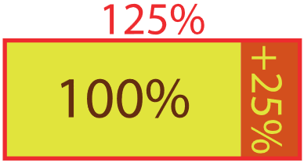
Une augmentation ou une réduction peut être ramener à un coefficient et inversement.
Une fois le coefficient trouvé, on peut l'appliquer à une valeur en les multipliant.
- Augmentation de 25% →
- Augmentation de 77% → 100% + 77% = 177% = 1,77
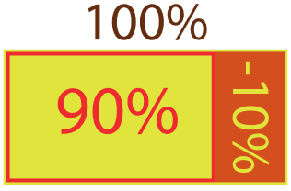
- Réduction de 10% →
- Réduction de 54% → 100% - 54% = 46% = 0,46
- 1,12 = 1 + 0,12 →
- 2,05 = 1 + 1,05 →
- 0,75 = 1 - 0,25 →
- 0,21 = 1 - 0,79 →

Augmentation et réduction successives :
Lorsque l'on effectue deux augmentations (réductions) successives, l'augmentation correspondant n'est pas la somme des deux pourcentages.
Exemple :
Une augmentation de 37% pour une valeur de 400 :
Une nouvelle augmentation de 15% pour 540 :
Pourtant :
L'augmentation total n'est donc pas de 52% (37+25)
Pour trouver le pourcentage d'augmentation total, il faut multiplier les coefficients :
donc une augmentation de %
De même une réduction de 10% suivit d'une réduction de 25% est équivalent à :
donc une réduction de 32,5%
